DOCUMENTO DE PROJETO DE EXTENSÃO

1. DADOS GERAIS

Título do Projeto

TOBIAS — Alvo interativo instrumentado para treinos gamificados de tênis
Projeto Interdisciplinar Smart Tennis Arena: alvo físico instrumentado com Internet das Coisas (ESP32 e sensor inercial), aplicativo mobile e API em nuvem que medem o impacto da bola de tênis, devolvem feedback sonoro imediato e registram o desempenho do praticante, ampliando o acesso ao treino com métricas objetivas para jogadores casuais e iniciantes.

Integrantes da equipe
Identificar o nome completo e o RA dos participantes do projeto
Nome: | RA:
Guilherme de Lima Siqueira | 21010649
Gabriel Carvalho Mota | 24026334
Rodrigo Luiz Menezes dos Reis | 24025708
Vitória Letícia Maciel da Silva | 24036593

Professor responsável
Edson Ricardo Barbero.
Joao Francisco Trencher Martins.
Katia Milani Lara Bossi.
Rodnil da Silva Moreira Lisboa.
Victor Rosetti.

Curso
Ciência da Computação

Linha de atuação
Identificar com ✓ uma ou mais linhas de atuação conforme projeto pedagógico de curso.
- Projeto Interdisciplinar: | ✓

Tipo de projeto
Identificar com ✓ o tipo de projeto.
- Atividade de Extensão não implementado na prática (proposta de intervenção)
- ✓ Atividade de Extensão implementado na prática (intervenção executada)
Tema gerador
Tecnologia, esporte e saúde: inovação de baixo custo aplicada à democratização do acesso ao treino esportivo orientado por dados.
ODS relacionados: ODS 3: Saúde e Bem-Estar (estímulo à prática regular de atividade física). ODS 4: Educação de Qualidade (iniciação esportiva lúdica, orientada por feedback). ODS 9: Indústria, Inovação e Infraestrutura (solução de IoT acessível, documentada e extensível). ODS 10: Redução das Desigualdades (acesso a recursos de treino hoje restritos a quem pode pagar aulas particulares ou equipamentos importados).
Conhecimentos trabalhados: Sistemas Embarcados e Robótica, Teoria da Computação e Linguagens Formais, Redes de Computadores e Cibersegurança, Projeto Interdisciplinar: IoT e Robótica, Inovação e Empreendedorismo.
Produto decorrente do projeto (opcional dependendo do tipo de projeto)
Protótipo funcional do alvo interativo TOBIAS, integrando três frentes: (a) dispositivo IoT — boneco inflável tipo joão-bobo instrumentado com ESP32, sensor inercial MPU6050 e módulo de áudio DFPlayer Mini com alto-falante, que detecta o impacto da bola, classifica sua intensidade e devolve feedback sonoro em menos de 100 ms; (b) aplicativo mobile em Flutter para Android, que pareia o dispositivo por Bluetooth Low Energy, executa a sessão, exibe pontuação em tempo real e opera sem internet; (c) API REST/JSON em FastAPI com banco PostgreSQL em nuvem, que recalcula a pontuação de forma autoritativa, mantém o histórico, registra log de auditoria e oferece painel administrativo para autoria e publicação de treinos.
Produtos complementares: código-fonte versionado, documentação técnica (arquitetura, requisitos, máquinas de estados e contratos de API), relatório de vulnerabilidades e mitigações, banner e pitch da Semana FECAP de Tecnologia.
Evidências: repositório e backlog no GitHub Projects: https://github.com/orgs/2026-2-NCC6/projects/7/views/1.
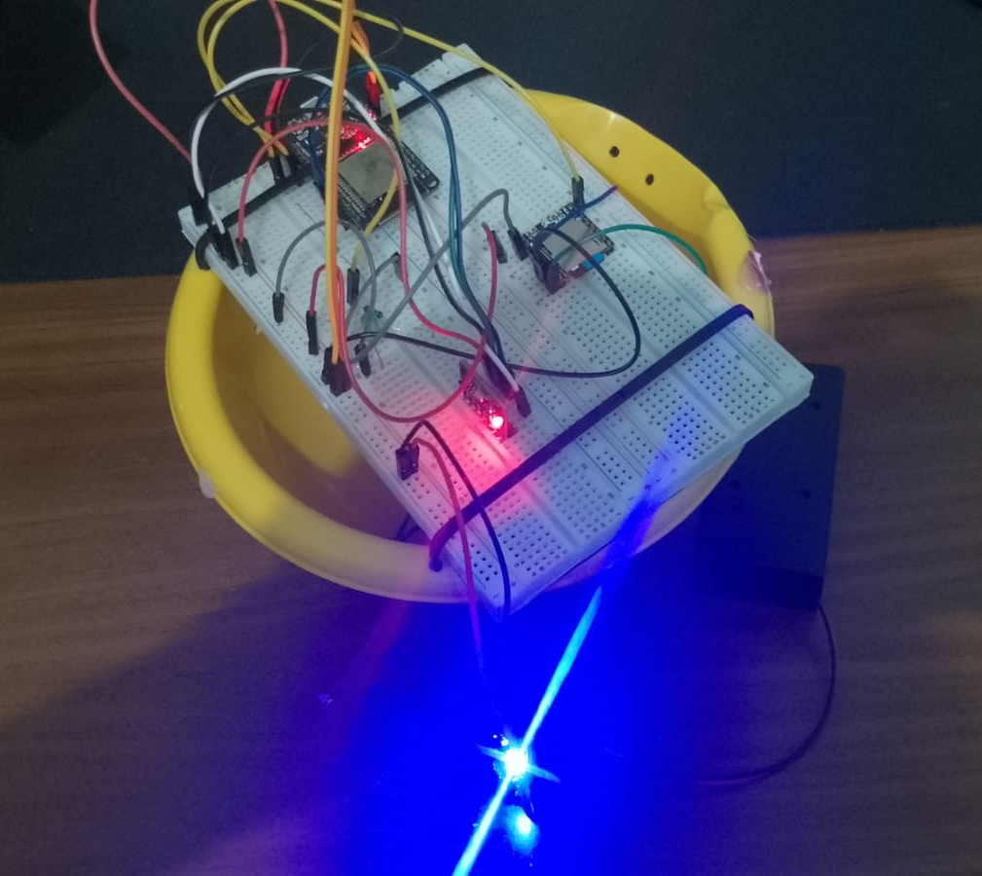
Fotografias do protótipo e registro da demonstração realizada:
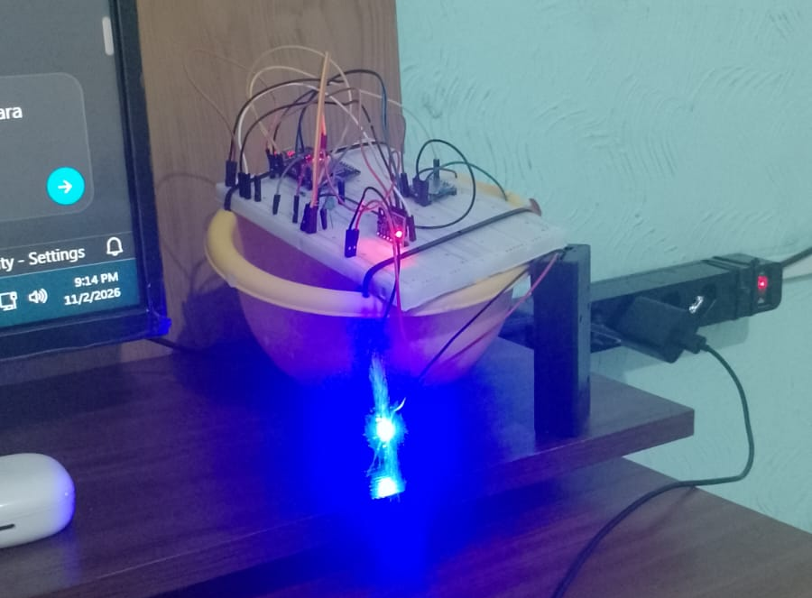

2. IDENTIFICAÇÃO DO CENÁRIO DE INTERVENÇÃO E HIPÓTESES DE SOLUÇÃO

Local (cenário) previsto para a implementação do projeto
A intervenção foi concebida para quadras de escolinhas de iniciação esportiva, academias de pequeno porte, clubes e espaços esportivos de uso coletivo na cidade de São Paulo, em articulação com a empresa parceira SmartTennis. O cenário foi escolhido por reunir praticantes casuais e iniciantes que treinam sem acompanhamento contínuo e professores que atendem muitos alunos ao mesmo tempo, sem conseguir dar retorno individual a cada golpe: é um ambiente em que o problema se manifesta de forma cotidiana e observável.

Público-alvo a ser atendido pelo projeto
Público direto: jogadores casuais e iniciantes de tênis — crianças e adolescentes em iniciação esportiva e adultos praticantes recreativos — que treinam sozinhos, em grupos numerosos ou sem acompanhamento regular de treinador. É o perfil para o qual a mecânica foi deliberadamente calibrada: a pontuação recompensa consistência e tempo de reação tanto quanto potência, de modo que o praticante com pouca força também evolua e permaneça engajado. Público indireto: professores e monitores, que atuam no sistema como autores de treinos, acompanham o histórico dos praticantes e reaproveitam o mesmo dispositivo com várias turmas.
Caracterização: são praticantes que, em sua maioria, não têm acesso a aulas particulares frequentes nem a máquinas lançadoras programáveis, equipamentos importados cotados em dólar e inacessíveis à escolinha de bairro. Em escolas e projetos esportivos, a relação entre número de alunos e tempo de quadra reduz a atenção individual, e o praticante encerra o treino sem informação objetiva sobre o que fez: quantos alvos acertou, com que intensidade, em quanto tempo reagiu e se evoluiu em relação à sessão anterior.

Apresentação do(s) problema(s) observado(s) e delimitação do objeto de estudo e intervenção
A evolução em esportes de raquete depende de retorno imediato: o praticante precisa saber, a cada golpe, se acertou o alvo, com que intensidade e em quanto tempo reagiu ao estímulo. Na prática, esse retorno vem de duas fontes, ambas caras — um treinador acompanhando individualmente ou um equipamento que meça e informe o resultado. A aula particular tem custo por hora incompatível com a rotina de quem pratica por lazer ou está começando, e as máquinas lançadoras programáveis, referência técnica do setor, são equipamentos importados cujo preço as mantém restritas a clubes e centros de treinamento.
O resultado observado em quadras de escolinhas, clubes e espaços públicos é um treino sem medição: o praticante repete movimentos por quarenta minutos e encerra a sessão sem nenhum dado sobre o próprio desempenho. Para o iniciante, e especialmente para a criança, a ausência de retorno e de elemento lúdico traduz-se em desmotivação e abandono precoce; para o professor que atende muitos alunos ao mesmo tempo, não há como acompanhar objetivamente a evolução de cada um. As soluções digitais disponíveis não cobrem esse recorte: voltam-se ao atleta avançado, pressupõem equipamento proprietário de alto custo e priorizam análise técnica refinada, não o engajamento de quem está começando.
Delimitação do objeto de estudo e intervenção: o projeto concentra-se no ciclo de feedback imediato e no registro objetivo de desempenho no alvo de treino — detecção do impacto, classificação da intensidade, retorno sonoro instantâneo no próprio dispositivo, pontuação gamificada e persistência do histórico. Ficam fora do escopo a análise de postura e de técnica, a discriminação entre tipos de golpe e a integração física com máquinas lançadoras comerciais, que exigiria interface oficial documentada, indisponível, e cuja engenharia reversa é vedada pelo projeto. A relevância do recorte está em recair sobre quem tem menos acesso a recursos esportivos, ser tecnicamente tratável com componentes de baixo custo.

Definição de hipóteses para a solução do problema observado
A partir da observação do cenário e do estudo das alternativas técnicas, nós da equipe TOBIAS formulamos e avaliamos quatro hipóteses de intervenção. A primeira, visão computacional pela câmera de um celular posicionado na quadra, foi descartada pela exigência de processamento e de iluminação estável em ambiente aberto, pelo risco de privacidade ao captar imagens de praticantes menores de idade e pelo volume de trabalho incompatível com o prazo do semestre. A segunda, sensor vestível na raquete ou no pulso, foi descartada porque mede o gesto do jogador e não o acerto no alvo — informação central para a mecânica de pontuação pretendida — além de exigir um dispositivo por praticante. A terceira, alvo rígido com sensor de contato ou piezoelétrico, foi descartada porque fornece apenas a informação binária de acerto ou erro, sem gradação de intensidade, e porque o corpo rígido devolve o impacto, aumentando o risco de ricochete e de dano.
Hipótese selecionada — alvo flexível instrumentado: boneco inflável tipo joão-bobo com sensor inercial MPU6050 e microcontrolador ESP32 fixados ao tronco, feedback sonoro gerado no próprio dispositivo, pareamento por Bluetooth Low Energy com aplicativo Flutter de operação offline-first e sincronização posterior com API em nuvem, que recalcula a pontuação e mantém o histórico.
Justificativa da escolha: é tecnicamente exequível com componentes nacionais; é fisicamente segura, pois o alvo inflável e lastreado absorve o impacto em lugar de devolvê-lo; é sustentável e replicável, por ser portátil; e resolve o principal desafio de medição, já que a oscilação característica do joão-bobo, inicialmente um obstáculo à detecção, foi convertida em métrica de intensidade por meio da integral da velocidade angular. Por gerar o áudio no próprio dispositivo, garante ainda resposta abaixo de 100 ms independentemente da rede disponível na quadra, requisito que nenhuma das demais hipóteses atenderia com a mesma confiabilidade.

3 DESCRIÇÃO DO PROJETO
É importante destacar que um projeto de extensão não precisa ser necessariamente igual a um projeto de pesquisa. Mesmo que haja necessidade de pesquisa prévia para a fundamentação teórica, construção da introdução e para um melhor entendimento sobre a realidade a ser trabalhada, é preciso que um projeto de extensão contemple práticas que promovam mudanças e/ou melhorias identificadas como necessárias. O projeto final deverá ser simples, objetivo, claro e ter de 3 a 5 páginas, dentro do modelo aqui proposto.

Resumo
O projeto TOBIAS é uma atividade de extensão que desenvolve um alvo interativo instrumentado para treinos gamificados de tênis, voltado a jogadores casuais e iniciantes que praticam sem acompanhamento contínuo de treinador. O problema enfrentado é a ausência de retorno objetivo durante o treino: sem treinador presente ou máquina lançadora programável, alternativas de custo elevado, o praticante repete movimentos sem saber se acertou, com que intensidade e em quanto tempo reagiu, o que compromete a evolução e, entre crianças e iniciantes, favorece o abandono da prática. A intervenção, realizada em articulação com a empresa parceira SmartTennis e destinada a escolinhas de iniciação, clubes e espaços esportivos coletivos da cidade de São Paulo, tem como objetivo geral desenvolver e validar com usuários reais um sistema de baixo custo capaz de medir o impacto da bola em um alvo físico, devolver feedback sonoro imediato e registrar o desempenho ao longo do tempo.
O produto reúne um dispositivo IoT com ESP32, sensor inercial MPU6050 e módulo de áudio, um aplicativo Flutter para Android com operação offline, e uma API em FastAPI com banco PostgreSQL em nuvem e painel administrativo. Esperam-se como resultados feedback sonoro em menos de 100 ms após o impacto, pontuação transparente e reproduzível, histórico de evolução acessível ao praticante e ao professor, ampliando o acesso ao treino orientado por dados a um custo compatível com a realidade das escolinhas de bairro.

Introdução
A prática regular de atividade física é reconhecida pela Organização Mundial da Saúde como determinante para a prevenção de doenças não transmissíveis e para o bem-estar da população, e sua ampliação depende de condições concretas de acesso e de permanência na prática (ORGANIZAÇÃO MUNDIAL DA SAÚDE, 2018). No tênis, essa permanência está associada à percepção de evolução, que depende de retorno imediato sobre o desempenho. Quando o retorno exige um treinador presente ou uma máquina lançadora programável — equipamento importado cuja configuração de velocidade, rotação, direção e intervalo é a referência técnica do setor (SPINSHOT SPORTS, 2026) —, o acesso ao treino orientado passa a ser mediado pela capacidade de pagamento, e a desigualdade material converte-se em desigualdade de oportunidade esportiva.
A gamificação, entendida como o uso de elementos de design de jogos em contextos que não são jogos (DETERDING et al., 2011), oferece um caminho reconhecido para enfrentar esse problema, transformando a repetição mecânica do treino em experiência com objetivo, retorno imediato e progressão visível. O desenho das mecânicas, porém, precisa ser coerente com o público: uma pontuação proporcional apenas à força beneficiaria somente quem já bate forte e frustraria exatamente o iniciante que se pretende atender. Por isso, no TOBIAS a fórmula pondera consistência e tempo de reação ao lado da intensidade e normaliza as medições por uma calibração inicial do dispositivo, de modo que praticantes de diferentes perfis sejam comparados com justiça.
Tecnologicamente, a solução apoia-se em Internet das Coisas e sistemas embarcados de baixo custo: um microcontrolador ESP32, com conectividade sem fio integrada (ESPRESSIF SYSTEMS, 2023), lê um sensor inercial MPU6050 de seis eixos (INVENSENSE, 2013) fixado ao corpo de um alvo flexível, detecta o impacto, classifica sua intensidade e aciona o retorno sonoro localmente, sem depender da rede. O comportamento do dispositivo e da sessão é modelado formalmente por máquinas de estados finitos, com alfabeto de eventos, expressão regular e gramática associadas, e a pontuação é recalculada no servidor a partir dos eventos brutos, garantindo resultado transparente e reproduzível. O tratamento dos dados observa a Lei Geral de Proteção de Dados Pessoais (BRASIL, 2018b), com coleta minimizada, finalidade explícita, acesso restrito por perfil e proteção reforçada aos dados de crianças e adolescentes.
O projeto dialoga com o ODS 3, ao estimular a prática regular de atividade física; com o ODS 4, ao tornar a iniciação esportiva mais lúdica e orientada por retorno pedagógico; com o ODS 9, ao produzir uma solução de IoT acessível, documentada e extensível; e com o ODS 10, ao reduzir a barreira econômica que separa o praticante de recursos de treino instrumentado (ONU, 2015). A relevância da intervenção está nessa articulação: transformar conhecimento técnico desenvolvido em sala de aula em recurso concreto e de baixo custo para comunidades que não teriam acesso a ele pelo mercado.

Objetivos
Objetivo geral
Desenvolver, implementar e validar com usuários reais um sistema de baixo custo composto por alvo físico instrumentado, aplicativo mobile e API em nuvem, capaz de medir o impacto da bola de tênis, devolver feedback imediato e registrar o desempenho do praticante, ampliando o acesso ao treino esportivo orientado por dados em escolinhas de iniciação, clubes e espaços esportivos coletivos.
Objetivos específicos
• Construir um dispositivo IoT com ESP32, sensor inercial MPU6050 e módulo de áudio, capaz de detectar o impacto da bola, classificar sua intensidade e acionar o retorno sonoro em menos de 100 ms.
• Modelar formalmente o comportamento do sistema por máquinas de estados, alfabeto de eventos, expressão regular e gramática, justificando o modelo computacional adotado.
• Projetar mecânicas de gamificação e uma fórmula de pontuação transparente e reproduzível que recompensem consistência e tempo de reação, e não apenas força.
• Desenvolver um aplicativo mobile em Flutter para Android que execute a sessão, exiba a pontuação em tempo real, opere sem conexão e sincronize os resultados sem duplicá-los.
• Implementar uma API REST documentada em FastAPI, com banco PostgreSQL, autenticação e controle de acesso por perfil, recálculo autoritativo da pontuação, log de auditoria e painel administrativo para autoria e publicação de treinos.
• Aplicar práticas de segurança e privacidade, com análise de vulnerabilidades, mitigação das falhas identificadas e conformidade com a LGPD, incluindo proteção reforçada aos dados de menores.
• Validar a solução em sessões assistidas de treino com praticantes e professores, registrando evidências, coletando retorno e ajustando a intervenção a partir dele.
• Disponibilizar código-fonte versionado, documentação técnica e instruções de execução que permitam a réplica da solução por outras instituições, e demonstrar publicamente o protótipo na Semana FECAP de Tecnologia.

Métodos
A ação extensionista foi organizada em três etapas encadeadas, conduzidas por nós da equipe TOBIAS sob orientação docente, em interação direta com a empresa parceira SmartTennis.
1. Concepção e co-criação. Definição conjunta, com os professores, da estrutura dos treinos (sequência de exercícios, duração, dificuldade), das mecânicas de gamificação e da fórmula de pontuação. Daí resultaram decisões derivadas do retorno da comunidade: ponderar consistência e tempo de reação ao lado da intensidade, normalizar as medições por calibração inicial e adotar linguagem lúdica nas falas do alvo, adequada ao público iniciante e infantil.
2. Desenvolvimento incremental. Construção do sistema em sprints, segundo o framework Scrum, com backlog de épicos e histórias de usuário mantido em quadro no GitHub Projects e critérios de aceite verificáveis. As frentes — firmware, aplicativo, API e nuvem, segurança e design de interface — evoluíram em paralelo, integradas por contratos versionados. A caracterização física do alvo precedeu o firmware: foram medidos os picos reais de aceleração produzidos por boladas no boneco, e desses dados resultaram os limiares de detecção e o período refratário que impede que uma única bolada, seguida da oscilação natural do joão-bobo, seja contada como vários acertos.
3. Devolução, publicação e apresentação. Implantação do sistema em ambiente acessível, consolidação da documentação técnica e do relatório de extensão, entrega do código-fonte versionado com instruções de execução e demonstração pública na Semana FECAP de Tecnologia.

Resultados (ou resultados esperados)
Resultados técnicos. O sistema entrega o ciclo completo de uma sessão de treino: o professor cria e publica um treino no painel administrativo; o aplicativo obtém o treino pela API; o praticante pareia o dispositivo por Bluetooth, calibra o alvo com batidas de referência e executa a sessão; cada impacto detectado aciona o retorno sonoro no próprio dispositivo em menos de 100 ms, é pontuado e exibido em tempo real e é gravado localmente; ao final, os eventos são sincronizados com a API, que recalcula a pontuação a partir dos dados brutos e consolida o histórico. São indicadores verificáveis: uma única bolada gerar exatamente um evento, ainda que o boneco oscile por vários segundos; a sessão ser concluída integralmente sem conexão, com sincronização posterior que não duplica registros; e a pontuação exibida no aplicativo coincidir com a recalculada pelo servidor para o mesmo conjunto de eventos, equivalência verificada por testes automatizados.
Resultados para o público-alvo. Espera-se que o praticante iniciante passe a treinar com informação objetiva sobre o próprio desempenho — acertos, intensidade, tempo de reação, consistência e comparação com a sessão anterior — sem depender de aula particular ou de equipamento importado. A substituição da repetição silenciosa por um treino com retorno imediato e lúdico tende a aumentar o tempo de permanência na atividade e a reduzir o abandono precoce, sobretudo entre crianças; para o professor, o histórico das sessões oferece base concreta para orientar a progressão de cada aluno, ainda que acompanhe muitos praticantes ao mesmo tempo.
Impacto social esperado. O uso de componentes nacionais e a dispensa de instalação fixa colocam a solução ao alcance de escolinhas de bairro, projetos sociais esportivos e espaços públicos, contextos normalmente excluídos do mercado de equipamentos de treino instrumentado. Com documentação e código-fonte versionados e instruções de execução, a intervenção pode ser replicada por outras instituições e adaptada a outros esportes de raquete, contribuindo para a redução de uma desigualdade de acesso concreta, em consonância com os ODS 3, 4, 9 e 10. Para a equipe, a atividade consolidou a aplicação integrada de conhecimentos de sistemas embarcados, teoria da computação, redes e cibersegurança, engenharia de software e empreendedorismo em um problema real, com usuários reais e restrições reais de custo, prazo e segurança.

Considerações finais
O projeto respondeu à pergunta que o originou: é possível oferecer a praticantes iniciantes de tênis um treino com retorno imediato e registro objetivo de desempenho sem depender de treinador presente nem de máquina lançadora importada. A resposta está materializada no protótipo do alvo interativo TOBIAS, que mede o impacto da bola por sensor inercial, devolve feedback sonoro no próprio dispositivo em menos de 100 ms, pontua por regras transparentes e reproduzíveis e preserva o histórico do praticante mesmo quando a quadra não tem rede, com custo compatível com a realidade de escolinhas de bairro. Os objetivos propostos foram atendidos em suas frentes essenciais: caracterização do público em quadra; dispositivo IoT com detecção de impacto e retorno sonoro local; modelagem formal do comportamento por máquinas de estados, linguagem, expressão regular e gramática; aplicativo com operação offline e sincronização idempotente; API documentada com autenticação, controle de acesso por perfil, recálculo autoritativo da pontuação e auditoria; práticas de segurança e privacidade conforme a LGPD; e validação em sessões assistidas, cujo retorno gerou ajustes concretos.
Limitações assumidas. O sensor inercial satura em ±16 g, de modo que impactos muito fortes podem ser lidos com valores semelhantes, mitigado pelo uso da velocidade angular como métrica secundária. O sistema identifica que houve impacto e sua intensidade, mas não distingue tipos de golpe nem avalia a técnica, o que exigiria visão computacional ou sensores vestíveis. Impactos de outras origens, como vento ou um esbarrão, podem gerar eventos falsos, reduzidos pelo limiar mínimo e pela janela de estímulo, mas não eliminados. O aplicativo foi desenvolvido apenas para Android. O retorno por fita de LED, inicialmente previsto como alternativa acessível ao sinal exclusivamente sonoro, foi retirado do escopo, e a acessibilidade permanece parcialmente atendida pelo retorno visual no aplicativo. A parada segura por botão físico também não foi implementada nesta versão, sendo mitigada pela natureza do alvo — inflável, sem partes móveis e sem atuadores de risco — e pelo encerramento da sessão a qualquer momento pelo aplicativo. A infraestrutura em nuvem apoia-se em crédito acadêmico, cuja continuidade exigiria migração para conta paga em uso prolongado.
Direções para ações futuras: retomar o retorno visual por LED e implementar a parada segura por acionamento físico, completando os requisitos de acessibilidade e de segurança; ampliar a validação com mais praticantes e por período mais longo, para medir efetivamente o impacto na permanência na prática; disponibilizar o aplicativo também para iOS; desenvolver o painel do professor com comparação entre alunos e planejamento de ciclos; e evoluir o marketplace de treinos previsto na arquitetura. Formalizar a parceria com escolinhas e projetos sociais esportivos para cessão de uso do protótipo e acompanhamento continuado, de modo que a intervenção extrapole o semestre letivo e se consolide como ação permanente de extensão.

Referências
BRASIL. Ministério da Educação. Conselho Nacional de Educação. Câmara de Educação Superior. Resolução nº 7, de 18 de dezembro de 2018. Estabelece as Diretrizes para a Extensão na Educação Superior Brasileira e regimenta o disposto na Meta 12.7 da Lei nº 13.005/2014. Diário Oficial da União, Brasília, DF, 19 dez. 2018a. Seção 1, p. 49-50.
BRASIL. Lei nº 13.709, de 14 de agosto de 2018. Lei Geral de Proteção de Dados Pessoais (LGPD). Diário Oficial da União, Brasília, DF, 15 ago. 2018b.
DETERDING, S.; DIXON, D.; KHALED, R.; NACKE, L. From game design elements to gamefulness: defining “gamification”. In: PROCEEDINGS OF THE 15TH INTERNATIONAL ACADEMIC MINDTREK CONFERENCE, 2011, Tampere. New York: ACM, 2011. p. 9-15.
ESPRESSIF SYSTEMS. ESP32 Series Datasheet. Xangai: Espressif Systems, 2023. Disponível em: https://www.espressif.com/sites/default/files/documentation/esp32_datasheet_en.pdf. Acesso em: 9 nov. 2026.
FUNDAÇÃO ESCOLA DE COMÉRCIO ÁLVARES PENTEADO. Projeto Interdisciplinar – Smart Tennis Arena: treinos gamificados de tênis com IoT, robótica e sensores. Curso de Ciência da Computação, 6º semestre. São Paulo: FECAP, 2026.
INVENSENSE. MPU-6000 and MPU-6050 Product Specification. Revisão 3.4. Sunnyvale: InvenSense, 2013.
ORGANIZAÇÃO DAS NAÇÕES UNIDAS. Transformando nosso mundo: a Agenda 2030 para o Desenvolvimento Sustentável. Nova York: ONU, 2015. Disponível em: https://brasil.un.org/pt-br/sdgs. Acesso em: 9 nov. 2026.
ORGANIZAÇÃO MUNDIAL DA SAÚDE. Global action plan on physical activity 2018-2030: more active people for a healthier world. Genebra: OMS, 2018. Disponível em: https://www.who.int/publications/i/item/9789241514187. Acesso em: 9 nov. 2026.
SPINSHOT SPORTS. Spinshot Plus-2 Tennis Ball Machine. 2026. Disponível em: https://spinshotsports.com/products/spinshot-plus-2-tennis-ball-machine. Acesso em: 9 nov. 2026.

ANEXO I

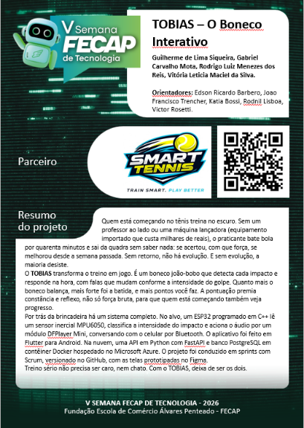

Documentos FECAP
Regulamento das Atividade de Extensão

Versão 3.0 – 05/2026

